МУНИЦИПАЛЬНЫЙ ЭТАП ВСЕРОССИЙСКОЙ ОЛИМПИАДЫ ШКОЛЬНИКОВ ПО ФИЗИЧЕСКОЙ КУЛЬТУРЕ
2025 – 2026 учебный год

ТЕОРЕТИКО-МЕТОДИЧЕСКИЙ ТУР
7 – 8 класс

Инструкция по выполнению заданий
Вам предлагаются задания, соответствующие требованиям к уровню знаний общеобразовательных школ по предмету «Физическая культура».
Задания объединены в 8 групп.

I. Задания в закрытой форме, т.е. с выбором правильного ответа № 1 – 10.
При выполнении заданий № 1 – 10 необходимо выбрать единственно правильный вариант ответа из предложенных. Среди вариантов могут встретиться частично правильные, не подходящие в качестве ответа.
Каждое правильно выполненное задание этой группы оценивается в 1 балл. Ответ с исправлениями оценивается как неверный.

II. Задание с выбором неправильного ответа. Зачеркните лишнее словосочетание в строке.
Правильно выполненное задание этой группы оценивается в 1 балл. Ответ с исправлениями оценивается как неверный.

III. Задания в открытой форме, в которых нужно правильно вписать слова № 12 – 19
При выполнении заданий № 12 – 19 необходимо вписать правильно слово или словосочетание.
Каждая правильная позиция этой группы оцениваются в 2 балла.
Внимание! Слова с грамматическими ошибками, исправлениями и описками оцениваются в 0 баллов.

IV. Задания на перечисление № 20 – 22
Каждая верно указанная позиция оценивается в 0,5 балла, неправильная – 0 баллов.
Внимание! Слова с грамматическими ошибками, исправлениями и описками оцениваются в 0 баллов.

V. Задание – анаграмма № 23 – 24
Из букв, расположенных в случайном порядке, составьте слова из лексикона профессиональных волейболистов.
Каждое правильно написанное слово оценивается в 1 балл. Слова с грамматическими ошибками, исправлениями и описками оцениваются в 0 баллов.

VI. Задания на сопоставление, в которых необходимо сопоставить понятия, № 25 – 26
Каждая верно указанная позиция оценивается в 1 балл, неправильная – 0 баллов. Ответ с исправлениями оценивается как неверный. В № 26 каждая полностью правильная позиция оценивается в 1 балл.

VII. Задания c графическим изображением № 27 – 29
Каждая верно указанная позиция оценивается в 1 балл, неправильная – 0 баллов.
Слова с грамматическими ошибками, исправлениями и описками оцениваются в 0 баллов.

VIII. Задание – задача № 30.
Правильно выполненное задание этой группы оценивается в 5 баллов. Правильный ответ без объяснений или частичных объяснений – 2 балла.

Максимально можно набрать 90,5 балла.

Время выполнения всех заданий –45 минут!

Желаем успеха!

7 – 8 класс муниципальный этап ВсОШ
Теоретико-методическое задание

- Задания в закрытой форме, т.е. с выбором правильного ответа № 1 – 10

1. Татьяна Казанкина дважды была удостоена звания Олимпийской чемпионки за одну и туже дистанцию. Какова длина этой дистанции?
А) 800 м
Б) 1500м
В) 100м
Г) 3000 м

2. Клятву от имени спортсменов на церемонии открытия Игр XXII Олимпиады игр произносил …
А) Сергей Белов
Б) Александр Медведь
В) Владимир Сальников
Г) Александр Карелин

3. Священная роща в Олимпии, окружавшая алтарь Зевса. Центр религиозной и спортивной жизни Древней Греции.
А) Авлос
Б) Альтис
В) Амфора
Г) Демос

4. Разнообразные формы двигательной активности направлены на создание?
А) мотивации
Б) положительных эмоций
В) оптимального режима
Г) снижения стресса

5. Какое время фиксации результата должно быть при выполнении норматива ВФСК «ГТО» – наклон вперед из положения стоя на гимнастической скамье?
а) 0,5 сек.
б) 1,5 сек.
в) 1 сек.
г) 2 сек.

6. Сколько Игр Олимпиады прошло до начала первой мировой войны?
А) четыре
Б) пять
В) шесть
Г) семь

7. Разводить костер следует не ближе чем за … метров от палаток и подальше от кустарников и деревьев, чтобы избежать их возгорания.
А) пять
Б) семь
В) шесть
Г) десять

8. Правильный режим питания не включает соблюдение?
А) времени приема пищи
Б) интервалов между приемами пищи
В) кратности приема пищи в зависимости от возраста
Г) условий приема пищи

9. Вид физической культуры, применяемый для переключения с одного вида деятельности на другой, называют…
А) физическая рекреация
Б) двигательная реабилитация
В) спорт
Г) лечебная физическая культура

10. Какое из приведенных утверждений сформулировано некорректно?
А) Спорт – это соревновательная деятельность.
Б) Спорт - неотъемлемая часть физической культуры.
В) Спорт – это соревновательная деятельность и подготовка к ней.
Г) Все утверждения сформулированы корректно.

II. Задание с выбором. Зачеркните лишнее словосочетание в строке № 11

11. Признаки правильной осанки: прямое расположение головы, симметричность плеч и лопаток, лопатки прижаты к спине, грудь впалая

III. Задания в открытой форме, в котором нужно правильно вписать слова № 12 – 19
12. Как называется нарушение правил волейбола, которое соответствует описанной ситуации?
До возврата мяча на сторону соперника команда касается мяча более трёх раз. ___________________

13. В каком городе впервые проводились международные спортивные игры «Дети Азии»? _____________________

14. Ощущение, связанное с потребностью в пище, а также физиологический механизм, регулирующий поступление в организм пищевых веществ – _________________

15. В каком году Москву выбрали столицей XXII Олимпийских игр?____________(Ответ запишите цифрой)

16. Напишите имя, фамилию Президента МОК, который открывал XXII Олимпийские игры _______________________

17. Автором олимпийского талисмана XXII Олимпийских игр был…___________________________ (укажите имя и фамилию).

18. Прохождение дистанции группой пловцов, выделенных из общего числа участников путем жеребьевки или по предварительным результатам и стартующим одновременно – ________________

19. Приспособление организма к условиям существования обозначается понятием _____________________

IV Задания на перечисление № 20 – 22
- Перечислите наиболее часто используемые приёмы восстановительного массажа. ____________________________________

21.Перечислите, какими могут быть в спортивных играх тактические действия? _________________________________________

22.Перечислите города, в которых одновременно зажгли Олимпийский огонь XXII Олимпийских игр____________________

V. Задание – анаграмма № 23 – 24

23. Из букв, расположенных в случайном порядке, составьте слова из терминологии профессиональных волейболистов.
1 | ТСКЕА –
2 | ГЫРРЫЗОШ –
3 | ОТКР –
4 | ЛРАНЕП –
5 | ЛБКО –
6 | АПОАДЧ –
7 | МПЁИР –
8 | АДРУ –
9 | АЧСВЕ –
10 | БТСЛЕО –

24. Из букв, расположенных в случайном порядке, составьте слова из терминологии профессиональных велосипедистов.
1 | ПЕЧАРЕДА –
2 | КЕОСЛО –
3 | ПЦЬЕ –
4 | РКАПОКЫШ –
5 | АДЕЗЗВ –
6 | ЕИВДОСПЕЛ –
7 | ЕИАПДЛ –
8 | АЛВКИ –
9 | МАРА –
10 | РЗТАОМО –

VI. Задания на сопоставление, в которых необходимо сопоставить понятия, № 25 – 26

25.Установите соответствие между видом спорта и количеством игроков во время игры в составе одной команды.
Вид спорта |  | Количество игроков
1 | Водное поло | А | 2
2 | Гандбол | Б | 4
3 | Пляжный футбол | В | 5
4 | Регби | Г | 6
5 | Хоккей с шайбой | Д | 7
6 | Хоккей на траве | Е | 8
7 | Хоккей с мячом | Ж | 9
8 | Волейбол | З | 11
9 | Пляжный волейбол | И | 12
10 | Кёрлинг | К | 15

26. Напишите имена к предложенным фамилиям прославленных спортсменов СССР и России. Укажите вид спорта, в котором они выступали.

 | Фамилия | Имя | Вид спорта
1 | Латынина
2 | Логинов
3 | Большунов
4 | Нагорный
5 | Яшин
6 | Сальников
7 | Андрианов
8 | Ступак
9 | Великая
10 | Щербакова

VII. Задания c графическим изображением № 27 – 29
27. По представленным пиктограммам назовите виды испытаний (тесты) ВФСК «ГТО».

1 | 2 | 3 | 4 | 5


28.Назовите технические элементы футбола, изображенные на картинках.

1 | 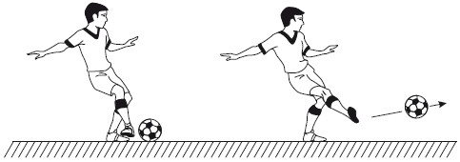
2 | 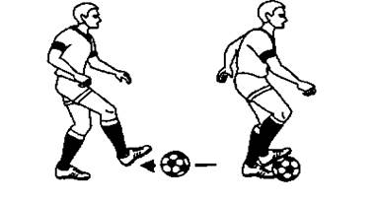
3 | 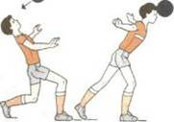
4 | 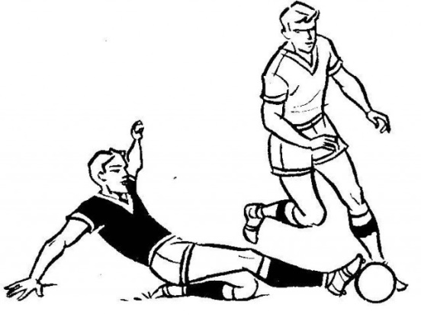

29. Напишите названия гимнастических положений, представленных на рисунках.
1 | 2 | 3 | 4

VIII. Задание – задача № 30

Спортсмен пробегает дистанцию 400 м за 53,2 сек., а дистанцию 100 м за 11,8 сек. Рассчитайте запас скорости спортсмена.
В бланк ответов запишите расчеты!

